►Opća obilježja Europe- pitanja za ponavljanje
- Objasni podrijetlo naziva Europe i Azije.
- Što je Euroazija.
- Navedi koja gorja, rijeke, jezero, mora i morski prolazi dijele Europu od Azije.
- Opiši geografski smještaj Europe.
- Opiši geografski položaj Europe.
- Poveži tri odgovarajući pojma:
Kinnaroden najjzapadnija točka Norveška
Rt Tarifa najistočnija točka Rusija
Rt Roca najsjevernija točka Španjolska
Sjeverni Ural najjužnija točka Portugal

7. Koji dijelovi reljefa nastaju u prastarom geološkom razdoblju?
8. Od navedenih zaokruži mlada nabrana gorja: Pireneji, Skandinavsko gorje, Njemačko- češko sredogorje, Ural, Balkan, Dinaridi, Rodopi, Apenini, Alpe, gorje Velike Britanije, Šar planina, Pindos, Betijski kordijeri.

9. Usporedi fjord i fjeld ( što im je slično a što različito). Što prikazuju fotografije a) i b)?
a) 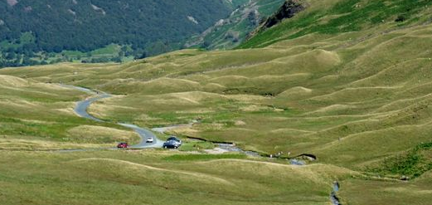 b) 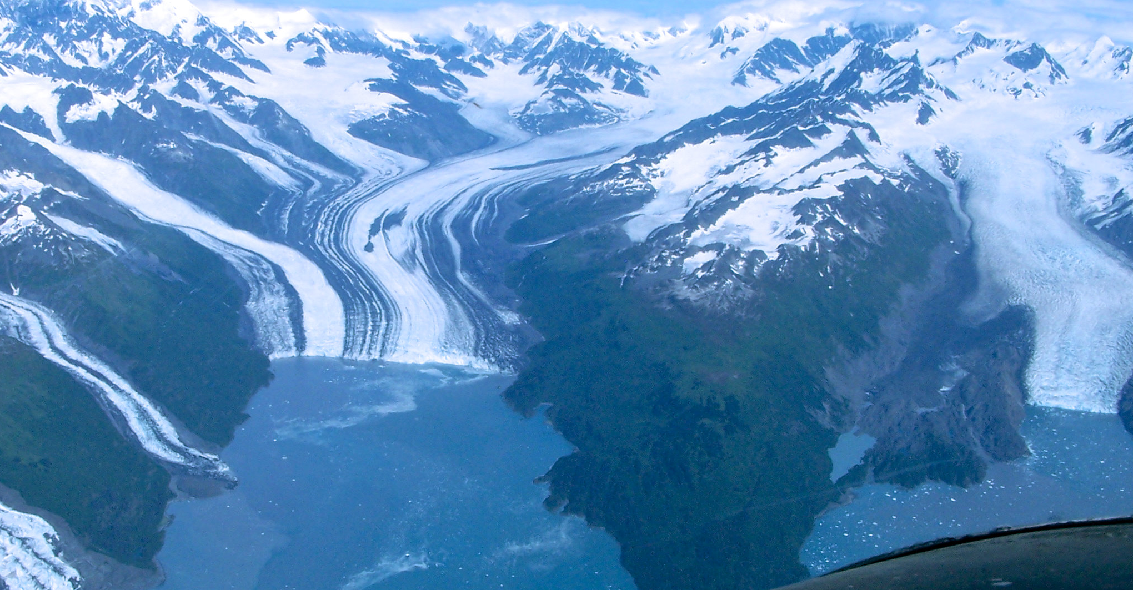
10. Spoji nizinu i rijeku/rijeke
Panonaska nizina Volga, Sjeverna Dvina, Pečora
Istočnoeuropska nizina Ebro
Prikaspijska nizina Volga, Ural
Andaluzijska nizina Guadalquivir
Padska nizina Dunav
Aragonska nizina Po (Pad)
Vlaška nizina Odra, Laba (Elba), Visla,
Pribaltička nizina
11. Kakvu obalu ima Europa?
12. Navedi 4 velika europska poluotoka i navedi koja mora i morski zaljevi ih okružuju.
13.Usporedi Sjeverno i Sredozemno more. ( položaj, toplinski pojas, gospodarsko značenje)
14.Kada je nastala današnja obala Europe?
15. Što je lido i gdje ga nalazimo?
16. Poveži parove: Obala i otoci okomiti Dalmatinski tip obale
Obala i otoci paralelni Norveški tip obale
17. Zaokruži točan odgovor:
Rijeka Volga ima a) deltasto b) ljevkasto ušće.
Kanal Rajna-Majna-Dunav je izgrađen u a) Njemačkoj b) Austriji c) Švicarskoj
Najveće ledenjačko jezero u Europi je a) Kaspijsko jezero b) Ladoga c) Balaton

18. Uz pomoć geografske karte u atlasu napiši koja mora povezuju morski prolazi:
Morski prolaz | Mora
Skagerrak, Kategat, Veliki i Mali Belt
Gibraltarska vrata
Kerčka vrata
Dardaneli
Bospor

19. Usporedi Prespansko i Kaspijsko jezero prema postanku.
20. Za navedene rijeke odredi kojem sljevu pripadaju:
a) Sava b) Garonne c) Tajo (Tejo) d) Visla e) Sjeverna Dvina
21. Što je riječni režim?
22. Prekriži tipove klime koji se ne odnose na Europu: A B C D E.
23. Nabroji klimatske čimbenike.
24. Usporedi Pariz i Budimpeštu s obzirom na a) ljetne temperature b) zimske temperature c) padaline.
25. U kojem će gradu iz prethodnog zadatka biti veća maritimnost?
26.Nabroji klimatske elemente.
27. Koji su klimatski elementi prikazani u klimatskom dijagramu?
28. Poveži biljni pokrov i fotografiju: tajga, listopadna šuma, tundra(lišajevi i mahovina), makija (sredozemna vegetacija, niske grmolike biljke)
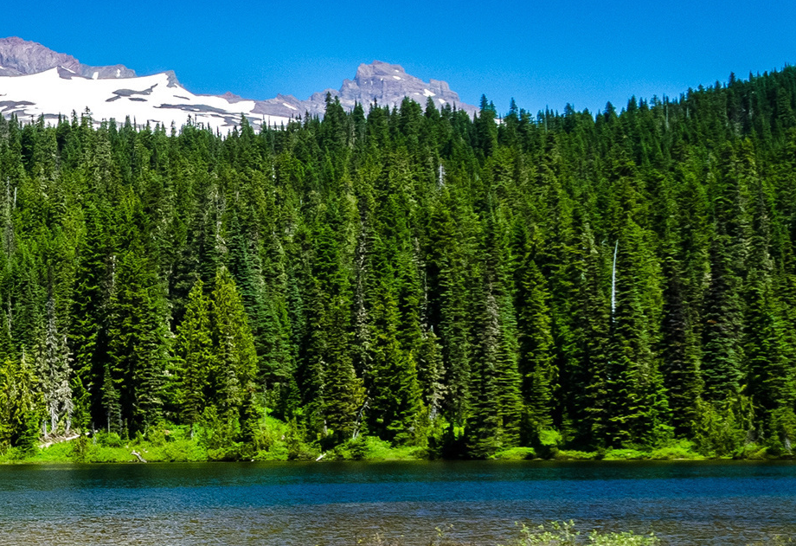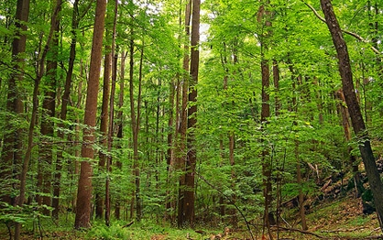
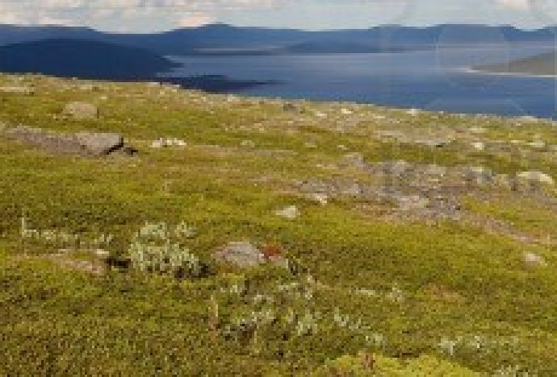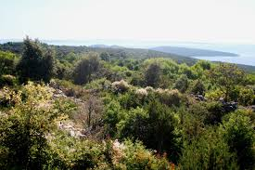
29. Poveži pojmove:
Italija polarna klima sredozemna vegetacija
Irska umjereno toplo vlažna klima tajge
Finska snježno-šumska listopadne šume
Sjever Norveške sredozemna klima tundra
30. Koliko danas Europa ima stanovnika?
31. Usporedi Europu s drugim kontinentima prema površini i broju stanovnika.
32. Što je demografska tranzicija?
33. Kakvo je danas prirodno kretanje stanovništva u Europi? Uz pomoć priloženih fotografija usporedi prirodno kretanje u 19. i 21. stoljeću.
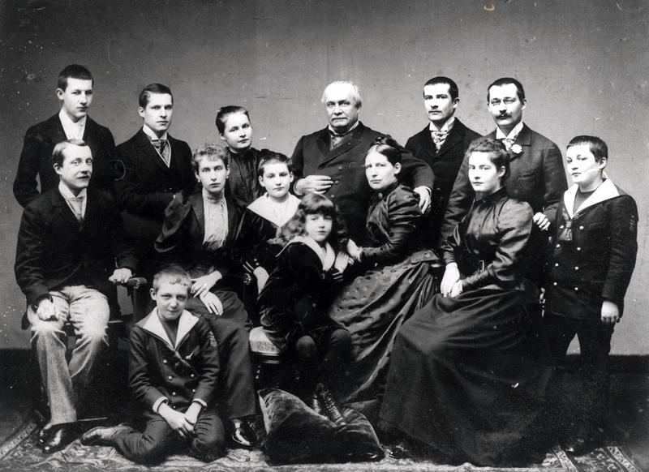
34. Kako se zove znanstvena disciplina geografije koja proučava stanovništvo?
35. Opiši kakvo je danas prostorno kretanje stanovništva u Europi.
36. Navedi dvije porodice naroda kojima pripadaju europski narodi.
37. Koji narodi ne pripadaju niti jednoj porodici?
38. Razvrstaj navedene narode prema skupinama naroda: Rusi, Nijemci, Valonci, Mađari, Talijani, Irci, Hrvati
39. Navedi primjere višenacionalnih dražava u Europi.
40. Zaokruži točan odgovor:
U Belgiji žive a) Belgijanci b) Valonci i Belgijanci c) Valonci i Flamanci
41.Dopuni rečenice:
Od ratarskih kultura u Europi se najviše se uzgajaju________
Francuska, Italija i Španjolska su prve u proizvodnji________
Proces uvođenja, jačanja i razvoja industrije naziva se____________________
Sve više zaposlenih u tercijarnom sektoru ________________
Središta svjetskog bankarstva nalazi se u švicarskim gradovima __________ i __________.
42. Usporedi srednjovjekovni grad, grad u 19. st. i 21. stoljeću. Što je potaknulo urbanizaciju?
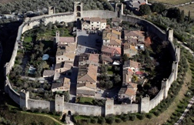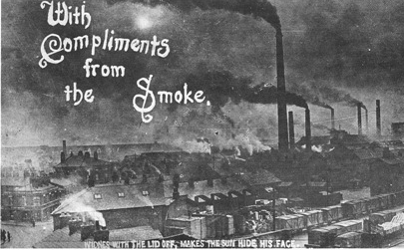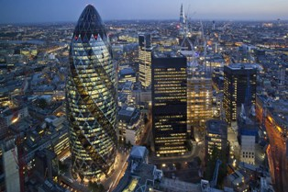

43. Usporedi aglomeraciju i konurbaciju uz pomoć priloženih karata a) i b).

a) 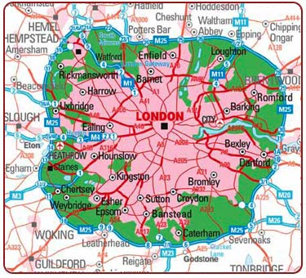
Veliki London

b) 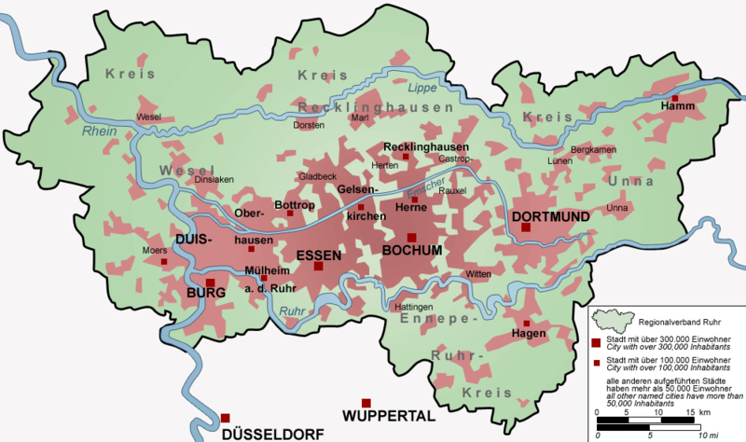
Konurbacija Ruhr

